Mall GmbH
Hüfinger Str. 39-45
78166 Donaueschingen
Deutschland

Markus Böll
Pressesprecher
Telefon: +49 771 8005-131
markus.boell@mall.info

Dr. Christine Scheib
Presseabteilung
Telefon: +49 771 8005-133
christine.scheib@mall.info

24. Oktober 2023
Roland Mall-Familienstiftung zeichnet auch 2024 wieder Abschlussarbeiten aus

Mall-Umweltpreis Wasser geht in die nächste Runde
Nach der erfolgreichen Premiere in diesem Jahr wird die Roland Mall-Familienstiftung auch 2024 wieder ihren Umweltpreis Wasser für ideenreiche und innovative Abschlussarbeiten aus den Bereichen Regenwasserbewirtschaftung und blau-grün-graue Infrastrukturen verleihen. Der ausgelobte Preis hat einen Gesamtumfang von maximal 30.000 Euro, die sich auf die Kategorien Bachelor-, Masterarbeiten und Dissertationen verteilen.
Einer der Schwerpunkte der 2014 gegründeten Familienstiftung ist die Förderung des wissenschaftlichen Nachwuchses, sowohl im Unternehmen selbst durch Stipendien für Mitarbeiterkinder als auch durch Stipendien für Studierende der Siedlungswasserwirtschaft. Seit 2023 gehört nun auch der Umweltpreis zu diesen Aktivitäten. „Nach der ausnehmend positiven Resonanz auf die erste Ausschreibung freuen wir uns als Stiftung, auch im kommenden Jahr wieder herausragende Abschlussarbeiten auszeichnen zu dürfen“, so Michael Mall, der Stiftungsvorstandsvorsitzende. Der Preis richtet sich an Studierende an Hochschulen in Deutschland, Österreich und in der Schweiz, Bewerbungsschluss ist der 31. Januar 2024. Unter www.mall.ch/umweltpreis gibt es alle Informationen rund um die Bewerbung, die Zusammensetzung der Jury und den weiteren Ablauf.

1.372 Zeichen (mit Leerzeichen)
Roland Mall-Familienstiftung zeichnet auch 2024 wieder Abschlussarbeiten aus

Mall-Umweltpreis Wasser geht in die nächste Runde
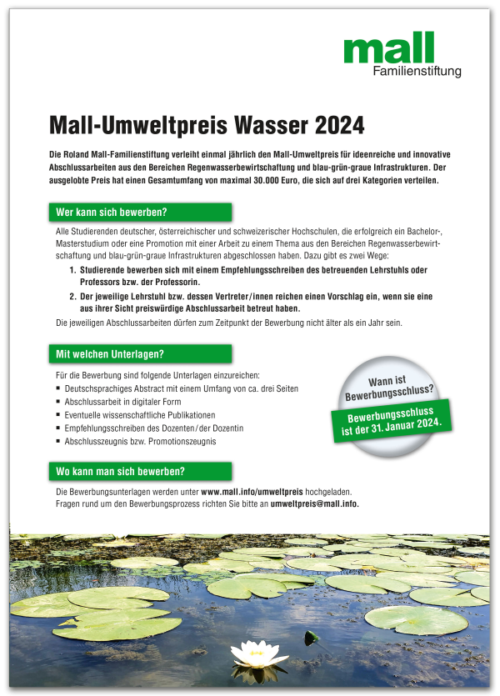

Bildunterschrift: Mit Arbeiten aus den Bereichen Regenwasserbewirtschaftung und blau-grün-graue Infrastrukturen können sich Studierende für den Umweltpreis Wasser der Roland Mall-Familienstiftung bewerben. (Mall GmbH)

Pressemitteilung und Abbildung sind online unter
www.mall.ch/aktuelle-pressemitteilungen abrufbar.
Weitere Informationen zur Mall-Produktpalette gibt es unter www.mall.ch.

Belegexemplar erbeten an:
Mall GmbH
Markus Böll
Hüfinger Strasse 39-45
78166 Donaueschingen
Deutschland
Über Mall
Mall bietet Systemlösungen für die Regenwasserbewirtschaftung, Abscheider, Kläranlagen, Pumpstationen und Pelletspeicher. 500 Mitarbeiter erwirtschafteten 2022 einen Umsatz von 106 Mio. Euro.

